Международный марафон «Мир вокруг нас. Птицы России»
Ответы
для учащихся 3-4 класса
Ответ должен быть представлен строго в виде ОДНОГО СЛОВА или ЧИСЛА (согласно условию задания) без кавычек, точек, орфографических ошибок. Букву «ё» в слове можно писать как «ё» или как «е». Неверно записанные ответы не учитываются.
№ | Вопрос |  | Ответ
1 | Эта птица очень любит кедровые орехи, а делая запасы орехов на зиму, зарывает их в землю, и затем забывает, где находятся некоторые ее тайники. Такое свойство птицы способствует распространению сибирского кедра.  - е - - - - - - | 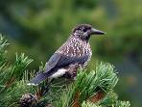 | Кедровка
2 | Эта птица любит сидеть на проводах, у нее сине-черная спинка, раздвоенный хвост и острые, длинные крылышки. Славится она своим виртуозным полетом.  - - с - - - - - | 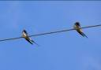 | Ласточка
3 | Эти птицы часто гнездятся на крыше домов. И это считается доброй приметой.  - - с - | 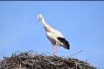 | Аист
4 | Эта птица почти не боится человека и иногда может сесть на руку с кормом. Свое название она получила за свою шапочку синего цвета, по которой ее легко отличить от других мелких птиц.  - - - и - - | 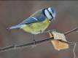 | Синица
5 | В мае наступает пора этой птицы. От рассвета до заката льются звонкие, раскатистые трели. Песня этой птицы изумительна. А наряд птицы скромен. Сам коричневый, хвостик рыженький.  - - - о - - - | 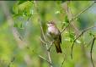 | Соловей
6 | Название этой птички от слова «снег», хотя она совсем не белая. Красная грудь, голубоватая спинка и черная «шапочка» на голове. Эта птица вестник снега и скорой зимы.  - - - - и - - | 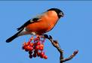 | Снегирь
7 | Их у нас всего два вида: полевой и домовой. Полевой поменьше и самки от самцов не отличаются. А домовой покрупнее и самцы у них при черном галстуке.  - - - о - - - | 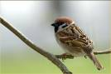 | Воробей
8 | Эта крупная и статная птица обитает в российских лесах. Она предпочитает хвойные леса и болотистые местности, богатые его основным кормом – ягодами. Летает эта птица плохо, предпочитает днем кормиться на земле, а ночевать на ветке дерева.  - - - - а - - | 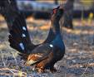 | Глухарь
9 | Эта птица широко распространена в лесах на территории России. Она не выращивает сама своих птенцов, а подкидывает яйца в гнезда других птиц, например дрозда, соловья или жаворонка.  - - - - - к - | 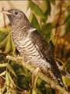 | Кукушка
10 | Прозвище «воровка» для этой птицы люди придумали не на пустом месте. Птица очень интересуется блестящими предметами. В ее гнезде можно найти и украшения, и зеркальце, и ложки, и многое другое.  - - - о - - | 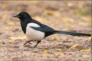 | Сорока
11 | Эту птицу не зря издавна называют вестником весны. Прилет этих птиц, который происходит в конце февраля – в начале марта, означает скорое отступление холодов.  - - а - | 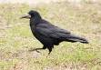 | Грач
12 | В холодное время года с севера к нам прилетают стайки этих птиц. Среди них есть яркие зеленовато-желтые самцы и бурые с пестринками самки.  - и - | 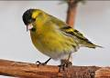 | Чиж
13 | Эта птица питается рыбой, лягушками, мелкими грызунами. Она ходит по воде и расправленными крыльями направляет добычу в нужное место, чтобы схватить ее своим острым клювом. Она может проглотить целиком рыбу длиной до 25 см  - а - - - | 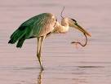 | Цапля
14 | Эта птица считается символом мира, принятым в России и других странах. Птицу можно встретить в каждом городе и поселке нашей огромной страны.  - о - - - - | 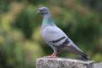 | Голубь
15 | Эта желтоголовая птичка самая маленькая птица России. Размером она примерно с грецкий орех. Она замечательно летает и питается мелкими насекомыми, паучками и личинками.  - - - о - - - | 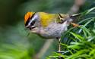 | Королек
16 | Эта птица может выводить птенцов даже в феврале, когда на улице мороз и снег. Главная ее еда – семена из шишек хвойных деревьев. Поэтому и клюв у нее крест-накрест, чтобы орехи доставать.  - - - с - | 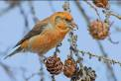 | Клест
17 | Когда эта птица охраняет свое гнездо, она никого не боится. А еще у этих птиц есть сложные традиции ухаживаний. Птицы делают красивые танцевальные движения, поднимают голову к небу и поют, расправляя крылья.  - - - а - - - | 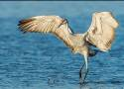 | Журавль
18 | Это самая крупная сова – житель российских лесов и степей. Это хищник, которого боятся все остальные птицы. Охотиться он начинает с наступлением сумерек, а свою жертву способен преследовать на земле, в кронах деревьев или в небе.  - - - и - | 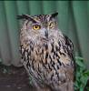 | Филин
19 | Эта птица неуклюже передвигается по суше, но хорошо плавает и летает. Птица ловит рыбу, опустив в воду свой огромный клюв и отцеживая воду из горлового мешка. Птица вырастает до полутора метров в длину.  - - - и - - - | 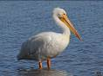 | Пеликан
20 | Эта птица близкий родственник вороны. Она не боится соседства с человеком. А еще птица легко обучается и может повторять голоса птиц и отдельные слова не хуже попугая.  - а - - - | 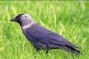 | Галка
21 | Это миниатюрная и подвижная птичка, с ярким оранжевым пятном, покрывающим верхнюю часть грудки. Она красиво поет сразу после восхода или заката солнца. Одну зарю встречает, другую – провожает. Отсюда и ее название.  - - р - - - - | 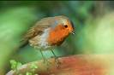 | Зарянка
22 | Осенью и весной прилетают эти чудесные птицы с хохолком. Кормятся они ягодами рябины, виноградом, боярышником.  - в - - и - - - - - | 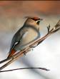 | Свиристель
23 | Это крупная и крикливая птица, близкий родственник вороны. Ее легко отличить от других птиц по голубым перьям с черными полосками. Как и сорока она обожает яркие блестящие предметы и при случае тащит их к себе в гнездо.  - о - - - | 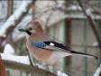 | Сойка
24 | Эта необычная птица обитает в России на побережье Северного Ледовитого и Тихого океанов. Птицы проживают на утесах и питаются мелкой рыбой. Они отлично плавают, ныряют и летают.  - - - и - | 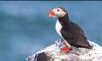 | Тупик
25 | Это крупная хищная птица, обитающая в лесах на всей территории России. Это бесстрашный охотник, способный поймать белку, зайца, крупную птицу.  - - - - е - | 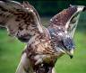 | Ястреб

